2.3.2 Schuljahrgang 9

Pralinenschachtel HSA 9 – A 1

Die Abbildung rechts zeigt den Grundriss einer Pralinenschachtel, die 25 mm hoch ist.
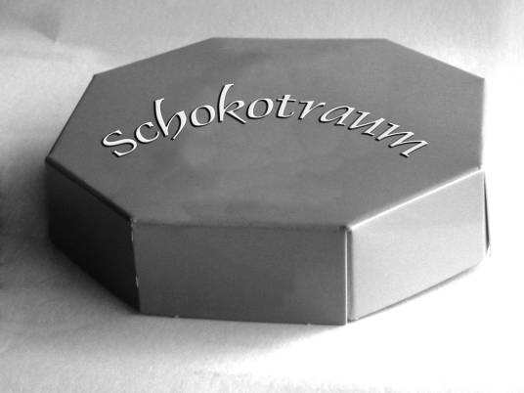 | 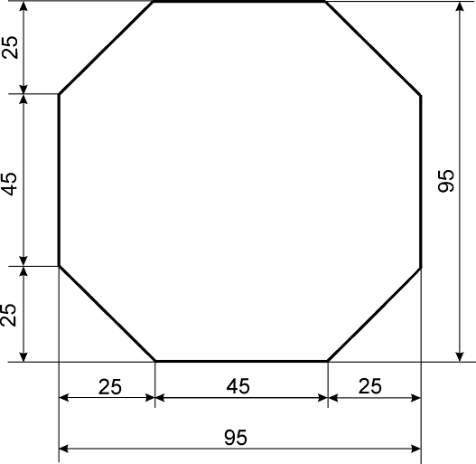  Maßangaben in mm
a) Zeichnen Sie einen zugehörigen Aufriss dieser Pralinenschachtel.

b) Berechnen Sie den Umfang des Grundrisses der Pralinenschachtel.

c) Die Pralinenschachtel hat die Form eines speziellen geometrischen Körpers.
Um welche Art eines geometrischen Körpers handelt es sich? Begründen Sie die Antwort.

d) In dieser Schachtel befinden sich vier Pralinen, die zusammen ein Volumen von rund 40 cm³ einnehmen.
Berechnen Sie, wie viel Prozent des Volumens der Pralinenschachtel zur Verpackung verwendet werden und diskutieren Sie das Ergebnis.

Pralinenschachtel HSA 9 – H 1

EINORDNUNG IN DAS KOMPETENZMODELL
Inhaltsbezogene mathematische Kompetenzen |  |  |  | Allgemeine mathematische Kompetenzen
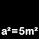 |  |  |  |  |  |  | 
 | x |  |  | 2 | 1 | 1 | 1

Kompetenz | AFB I | AFB II | AFB III
a) Aufriss zeichnen | x
b) Umfang eines Achteckes berechnen |  | x
c) Körperart erkennen und begründen |  | x
d) Volumen und prozentualen Anteil berechnen sowie Ergebnis diskutieren |  |  | x

HINWEISE ZUR LÖSUNG
a) Aufriss der Pralinenschachtel, z. B. 45-mm-Seite parallel zur Rissachse
b) u = 4⋅45 mm + 4⋅s mit s = $\sqrt{{\text{25}}^{2}+{\text{25}}^{2}}\text{mm}≈$35 mm; u ≈ 32 cm
c) Prisma; Begründung, z. B.: Grund- und Deckfläche sind zueinander kongruente Achtecke, die in zueinander parallelen Ebenen liegen.
d) z. B.: V_{Quader} = (9,5 cm)² ⋅ 2,5 cm; V_{Ecken} = 2 ⋅ (2,5 cm)² ⋅ 2,5 cm ; V_{Schachtel} ≈ 195 cm³
$\frac{\text{195}−\text{40}}{\text{195}}⋅\text{100}\text{\%}$ ≈ 79 %
Die Schüler sollten erkennen, dass nur rund ein Fünftel der Schachtel mit Pralinen gefüllt ist. Dies ist in zweierlei Richtung kritikwürdig: Zum einen wird der Kunde über den tatsächlich Inhalt getäuscht, zum anderen wird Verpackungsmaterial verschwendet.

KOMMENTAR
Verpackungen in Form von Prismen sind im Alltag häufig zu finden. Die Verbindung zwischen der Realität und der mathematischen Idealisierung wird durch das Foto und dem Grundriss hergestellt. Für das angestrebte Abschlussniveau sind Vernetzungen sowohl verschiedener inhaltsbezogener mathematischer Kompetenzen („Aufriss“, „Umfang“, „Satz des Pythagoras“, „Volumen“) als auch allgemeiner mathematischer Kompetenzen („Problemlösen“, „Modellieren“, „Begründen“, „Darstellen“) charakteristisch.
Die Diskussion des Ergebnisses aus Verbrauchersicht soll darüber hinaus sensibilisieren, Größenangaben kritisch zu beleuchten und sie in Beziehung zu anderen Erfahrungen oder Wissensbereichen unserer Gesellschaft zu setzen.

AUFGABENVARIATIONEN
Diese Aufgabe selbst kann ergänzt oder in den Anforderungen abgewandelt werden, z. B. Volumen der Pralinenschachtel vorab schätzen lassen, Angaben in cm vorgeben, Inhalt der Grundfläche berechnen lassen, verschiedene Wege bei der Volumenberechnung fordern.
Analoge Aufgaben sind durch Rückgriff z. B. auf andere Verpackungen (ein Gang durch einen Einkaufsmarkt mit „mathematischem“ Blick ist sehr hilfreich), Gebäudeformen oder Werkstücke möglich.

Bild- und Quellenverzeichnis
Bezeichnung | Quelle bzw. Urheber
in Aufgabe HSA 9-A1: Foto | LISA

Die Urheberrechte von verwendeten Materialien aus anderen Quellen wurden gewissenhaft beachtet. Sollte trotz aller Sorgfalt dennoch ein Urheberrecht nicht berücksichtigt worden sein, so wird darum gebeten, mit dem LISA in Halle (Saale) Kontakt aufzunehmen.

